**Непосредственно-образовательная деятельность с детьми младшей группы «Экологические знаки - наши соседи»**

**Цель**: познакомить детей с экологическими знаками.

**Задачи:**

* расширять,  пополнять и уточнять знания детей о природе;
* развивать кругозор, мышление;
* воспитывать любовь и бережное отношение к природе.

**Материалы:** Экологические знаки, развешанные на экологическом дереве

**Ход НОД**

**Воспитатель:** - Каждый из нас живёт в доме. А когда-то природа была домом человека. Тогда человек жил еще в пещере. Охотился на животных, собирал растения для еды. Но сейчас человек  научился многому. Теперь  мы живём  в кирпичных, деревянных домах, а всё равно нашим домом остаётся природа.

Человек - часть природы, поэтому нам надо бережно относиться ко всему живому, соблюдать правила поведения в природе.  Если каждый человек на Земле будет заботиться о доме, в котором он живет, то природа подарит нам свежий воздух, чистую воду в реках и озерах, вкусные и полезные фрукты и овощи.

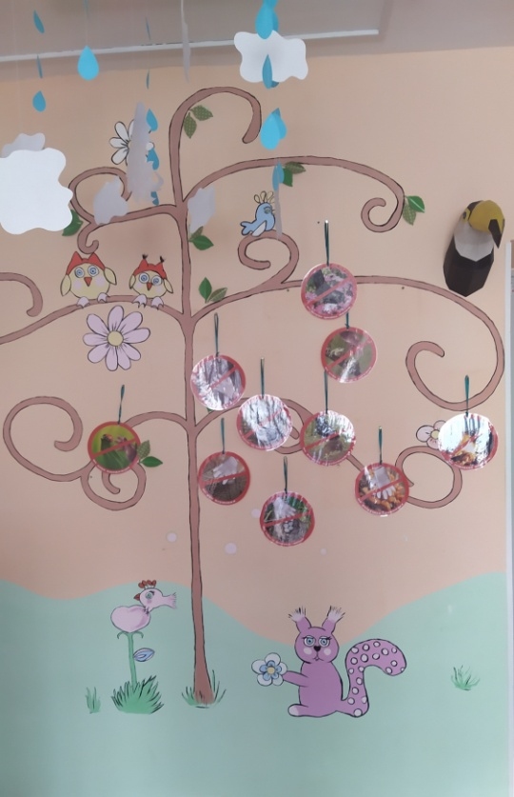

- Мы сегодня с вами будем знакомиться с экологическими знаками, которые есть на площадке у детей старшей группы.

*(дети идут на площадку в гости к старшей группы)*

- Посмотрите, здесь по всей площадке развешены какие-то карточки, что за карточки? Кто может сказать?

**Воспитатель:** - Это запрещающие знаки, которые подсказывают чего нельзя делать.

- Про эти знаки вам расскажут дети из этой группы.

- Но сначала отгадайте-ка загадку:

Из нарядной яркой чашки  
Угощаются букашки.

*Ответ: (цветок)*

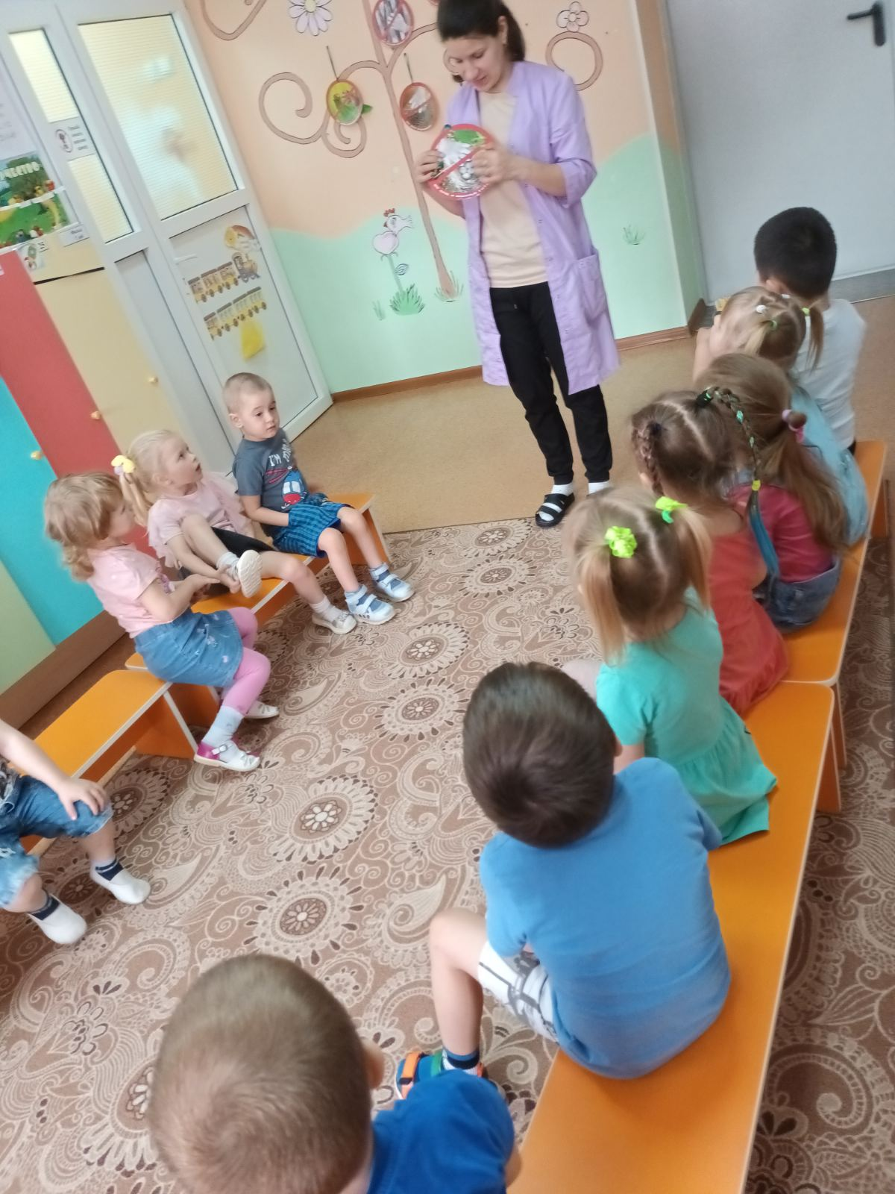

**Ребенок 1:** - Не рви цветы, после тебя придут  другие люди, и им тоже будет приятно видеть красоту цветов.

**Воспитатель:** - Для чего нужны цветы? *(ответы детей)*

- Они украшают природу, а так же нужны пчёлам, бабочкам

Следующая загадка:

Высоченный великан  
Будто угодил в капкан,  
Никуда он не идет,  
На одной ноге растет.  
Как огромными руками,  
По ветру шуршит ветвями.

*Ответ: (дерево)*

**Ребенок 2:** Не рубите деревья, и ветки не ломайте, они от этого сохнут.

**Воспитатель:** - Почему нельзя рубить деревья? *(ответы детей)*

- Правильно, они очищают воздух

Следующая загадка:

Вот на ветках чудо-дом  
Как уютно птицам в нем.

*Ответ: (гнездо)*

**Ребенок 3**: - Не разоряйте гнёзда птиц - они радуют нас своим пением.

Следующая загадка:

Растянул он свои сети,   
Даже муха не заметит -  
Попадётся " на крючок",  
А поймает...   
***(Паучок)***

**Ребенок 4:** - На нашей площадке живет большой паучок, а паутину, которую он плетет - нельзя разрушать.

Следующая загадка:

Над цветком порхает, пляшет,  
Веерком узорным машет.

*Ответ: (бабочка)*

**Ребенок 5: -** Нельзя ловить бабочек и давить ногами насекомых.

**Ребенок 6:** - Нельзя разорять муравейники - они убирают нечистоты и уносят всё под землю. Поэтому в лесу всегда  чисто, свежо.

**В.** Стручков

Живёт в печке Красный Конь,  
А зовут его…

*Ответ: (Огонь)*

**Ребенок 7:**

- Не разводи костер ты, где попало,  
А то погибнет лес - и все пропало.

**Воспитатель:** - Почему нельзя разводить костер? *(ответы детей)*

- Верно, может возникнуть пожар и погибнет всё живое.

- Дети, какой этот знак? *(ответы детей)*

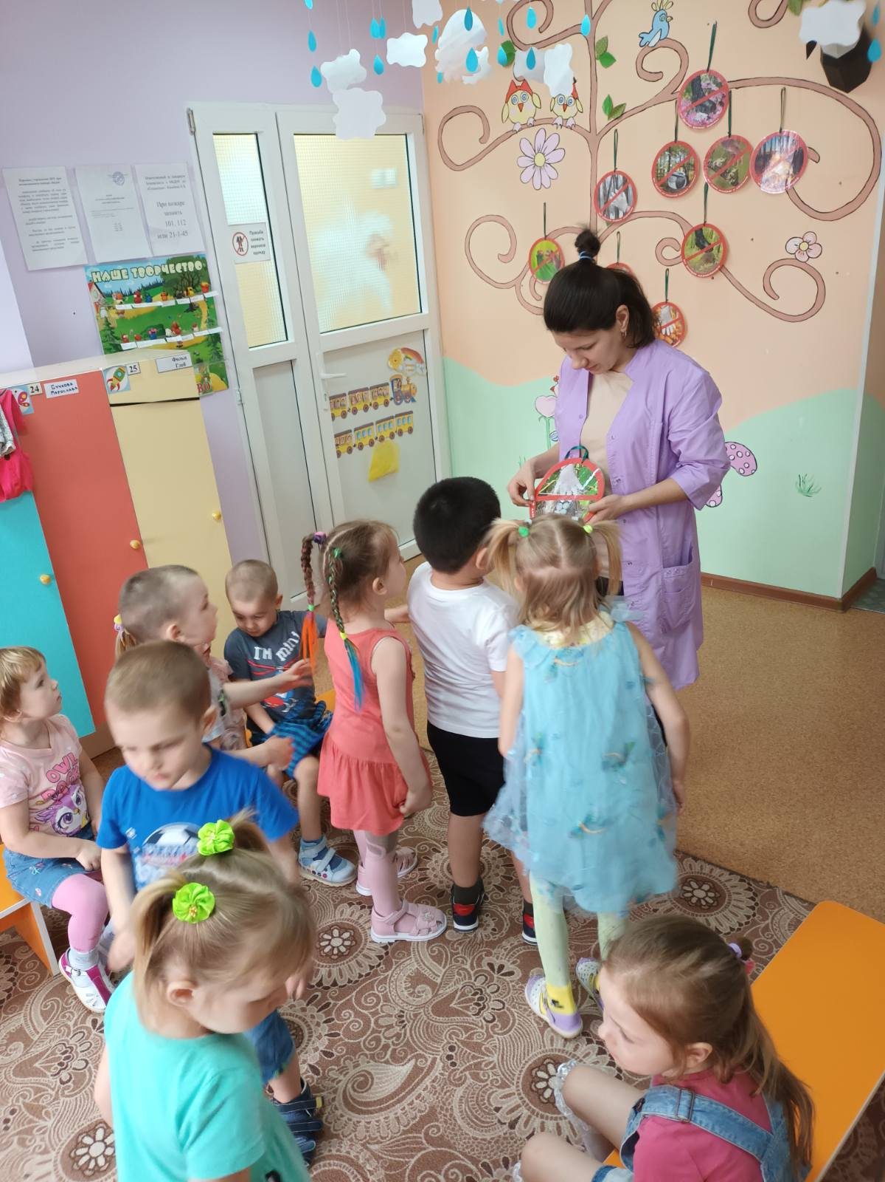

**Ребенок 8:** - Не оставлять мусор, чтобы не засорять природу.

**Воспитатель: -** Спасибо, дети, что познакомили нас с такими интересными знаками.

*(дети уходят к себе на площадку)*

**Рефлексия НОД**

- Для чего нужны знаки, с которыми мы познакомились? *(ответы детей)*

- Какие знаки на нашей площадке вы запомнили? *(ответы детей)*

- Молодцы, ребята, теперь я уверенна, что природа будет в сохранности.